“智慧团建”系统
毕业学生团员组织关系转接工作指引
（5.0版 2024年5月团中央基层建设部修订）

1. 目的

本《指引》用于指导各级团组织、毕业学生团员依托“智慧团建”系统规范开展团员组织关系转接。

2. 转接类型

2.1 升学：录取学校团组织于新生入学后1个月内，在“智慧团建”系统上建立新生所属团组织，及时将新生团员组织关系转入。原就读学校团组织和团员本人可在录取学校新生团组织创建后，登录“智慧团建”系统申请将组织关系转出。

注意：原就读学校团组织不得将已升学的毕业学生团员组织关系转至团员居住地或户籍所在地团组织。

2.2 已落实工作单位（含自主创业）：原就读学校团组织、毕业后工作单位团组织或团员本人，通过“智慧团建”系统申请将组织关系转至工作单位团组织。

注意：①工作单位不具备建团条件的，可转至团员经常居住地或工作单位所在的乡镇、街道团组织。②乡镇、街道团组织确有接收困难的，可由县级团委建立“流动团员团支部”承担接收责任（下同）。

2.3 参军入伍：原就读学校团组织或团员本人在“智慧团建”系统上发起组织关系转接申请，省级团委审核通过后，进入特殊单位专属库集中管理。进入涉密单位工作的参照办理。

2.4 未升学或未落实就业去向：①组织关系优先转至经常居住地所在的乡镇、街道团组织，也可转至户籍所在的乡镇、街道团组织，乡镇、街道团组织应当通过建立网上团员社群等方式主动加强联系服务。②原就读学校可保留团员组织关系6个月，最长不超过1年，校级团委建立台账，编入“流动团员团支部”集中管理，符合条件的及时转出。

2.5 出国（境）学习生活：可由出国（境）前所属学校团组织保留团员组织关系，编入“出国（境）学习研究团员团支部”集中管理。

2.6 延迟毕业：原就读学校团组织在“智慧团建”系统中做好标记，建立“延迟毕业团支部”集中管理。

3. 时间安排

3.1 申请期：8月31日前，发起方提出转接申请，“智慧团建”系统暂不作强制性处理，在接收方未审核之前可随时撤销，接收方根据实际情况进行审核。

3.2 审核期：9月1日至9月30日，各级团组织应对接收到的各类转接申请完成审核操作。

3.3 收尾期：9月30日之后，团的领导机关督促及时完成各级团组织发起的转接申请审核（含转往北京、广东、福建三地或由三地转入），在10天之内完成审批。10月31日前，基本完成各类组织关系转接工作。

4. 各方责任

4.1发起方：原就读学校团组织、录取学校团组织、工作单位团组织或团员本人，在确认团员毕业去向后，均可申请开展组织关系转接。

注意：①应严格根据团员实际去向发起转接。②严禁简单按“未就业”转往户籍地乡镇、街道团组织。③毕业学生团组织中的团员全部完成转接的，及时在系统中将该团组织删除。

4.2 接收方：录取学校、工作单位或经常居住地、户籍地团组织收到转接申请后，应根据团员实际去向，按照转接工作规范及时与本人取得联系、进行相关审核，如有必要，可以采取适当方式核查团员档案，但不得无故拒接团员组织关系。

注意：①流动团员应编入“流动团员团支部”并建立网络社群，加强联系管理。②可根据需要要求流动团员填写《流动团员管理服务告知书》（参考模板附后）并签字确认、防止失联。

4.3团员本人：主动配合团组织开展关系转接工作，及时办理线下组织关系转接和档案转递手续，防止档案遗失。转接后按照团章规定履行团员义务，参加团的组织生活和活动。

4.4团的领导机关：县级及以上团委是第一责任主体，应统筹做好本地区本系统团员组织关系转接工作。

注意：①团员档案应当按国家规定纳入学籍档案或人事档案。②对组织关系转出但尚未被接收的团员，原所在团组织仍然负有管理责任。③各级团组织应加强团员组织关系管理，及时掌握团员动向，做好团员组织关系“二次转接”。

具体操作（含北京、广东、福建系统操作办法）见“智慧团建”系统首页。

附件：1. 毕业学生团员组织关系转接指引图

2. 流动团员管理服务告知书（参考模板）

附件1

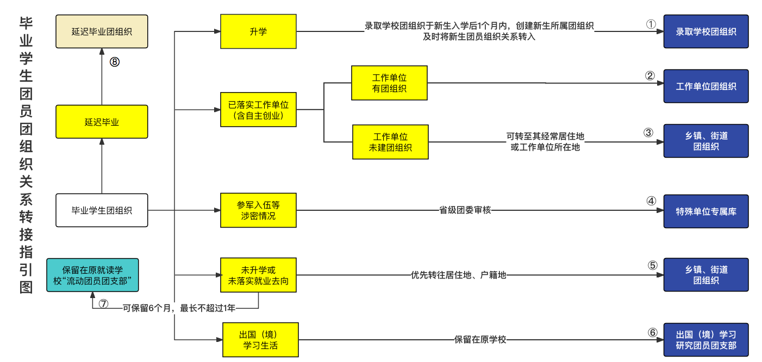
注：1. 毕业学生团员转往①②③④⑤⑥的团组织视为完成转接，保留在团组织⑦视为未完成转接（计算时间为次年6月底），转入团组织⑧暂不纳入“学社衔接”计算。
2. 计算公式：升学衔接率=升学的毕业学生团员中已完成转接的人数/（本地区升学的毕业学生团员人数+申请转入本地区的升学毕业学生团员人数）
学社衔接率=流向社会领域的毕业学生团员中已完成转接的人数/（本地区流向社会领域的毕业学生团员人数+本地区外流向社会领域的毕业学生团员中申请转入的人数）。

*未发起组织关系转接申请的毕业学生团员纳入学社衔接率分母计算。附件2
流动团员管理服务告知书（参考模板）

流动团员同志：
为更好加强流动团员管理服务，根据团章和有关规定，现将有关事宜告知如下：
- 流动团员应严格执行团章规定，认真履行团章第一章第二条规定的团员义务。
- 流动团员应配合所在团组织完成线上组织关系转接、线下报到，主动加入所在团组织网上流动团员社群，自觉接受团组织的教育管理，积极参加组织生活。
- 流动团员工作单位或居住地相对固定的，应将组织关系及时转出。
- 流动团员应至少每6个月与所在团组织联系1次，手机号码等联系方式发生变更，应及时告知所在团组织。与团组织失去联系1年以上的团员停止团籍，停止团籍2年后无法联系的，按照自行脱团予以除名。
- 没有正当理由，连续6个月不交纳团费、不过团的组织生活，或连续6个月不做团组织分配的工作，按照自行脱团予以除名。
- 请务必珍惜团员身份，被停止团籍、除名的，将对本人今后的工作学习生活带来无法弥补的影响。
团组织联系人： 联系电话：

【回执信息栏】
团员身份证号码： 本人手机号码：
团员签名：
年 月 日
注：线下报到确有困难的，团员签名后可向团组织报送电子版。

